Имеется таблица

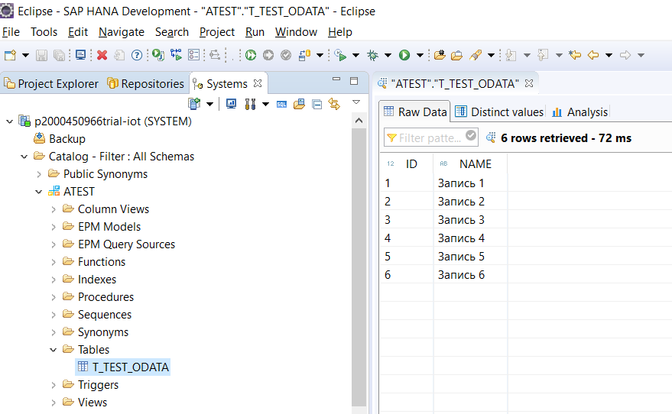

Сделаем к ней Odata

Создаем новый проект

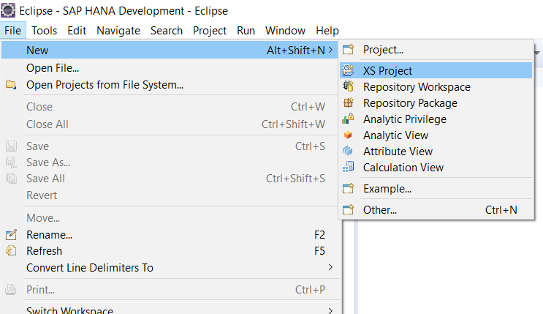

Создаем XS Odata file

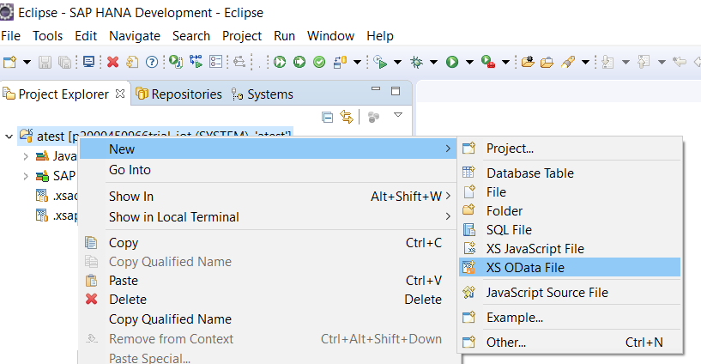

service {

"ATEST"."T_TEST_ODATA" as "TEST_ODATA"

create forbidden

update forbidden

delete forbidden;

}

Активируем

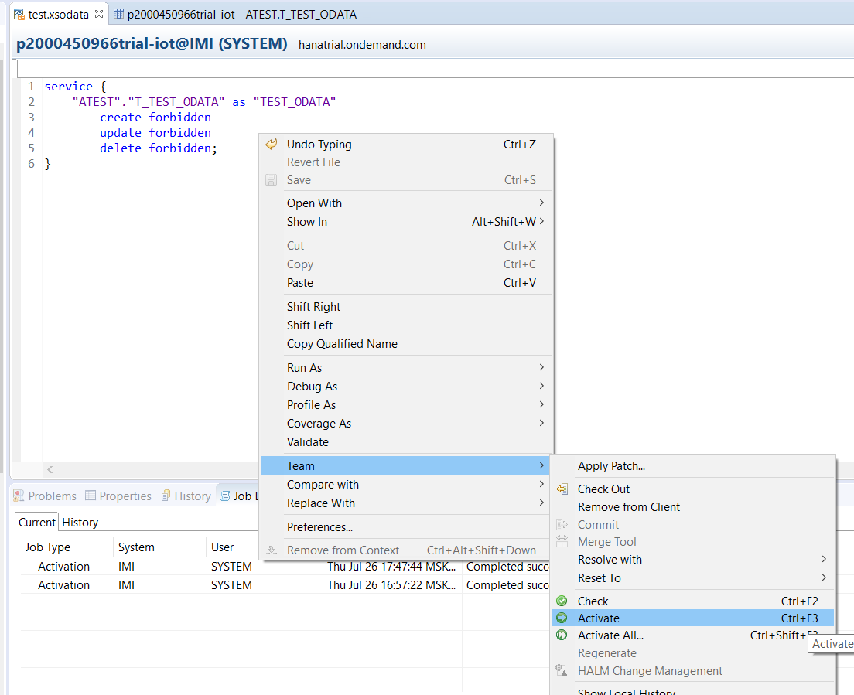

И запускаем как сервис

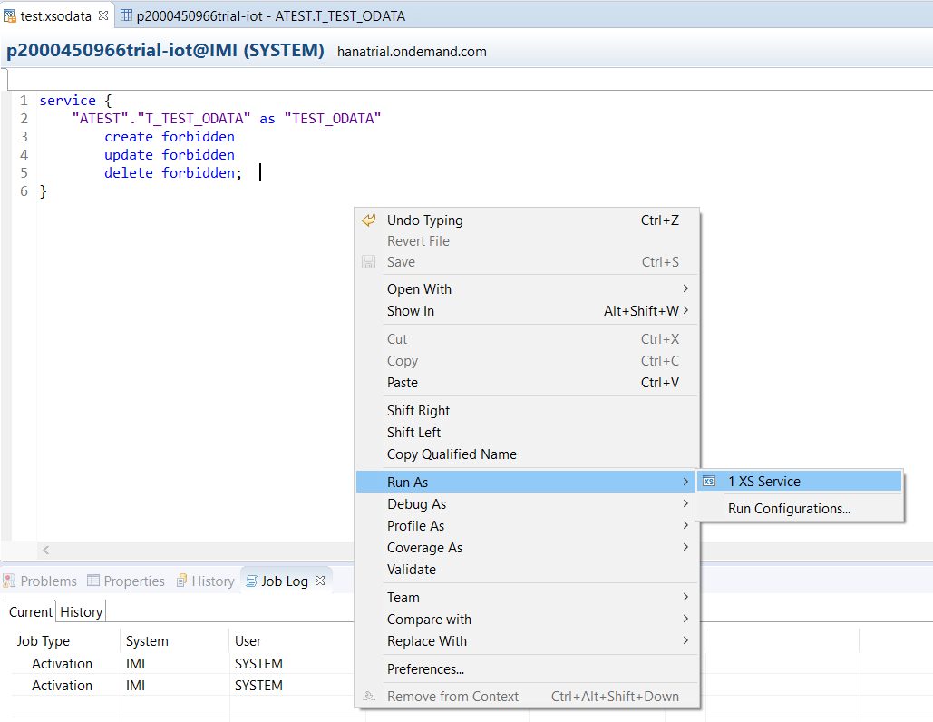

Открывается браузер, вводим пароль от HANA (а не S(P)-userа от портала)

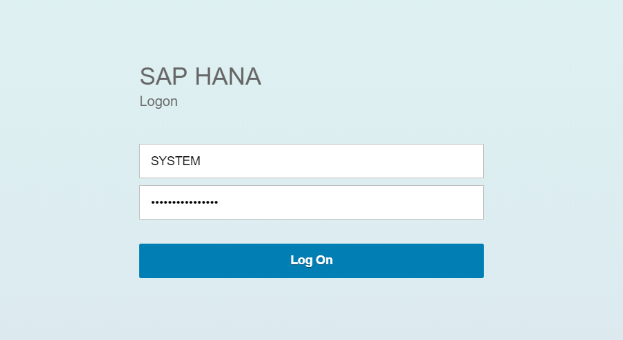

ВНИМАНИЕ!!! Создание OData только через WEB интерфейс (в Eclipse создание кривое, к программам WEB IDE не подвязываются)

Запускаем SAP HANA Web-Based Development Workbench

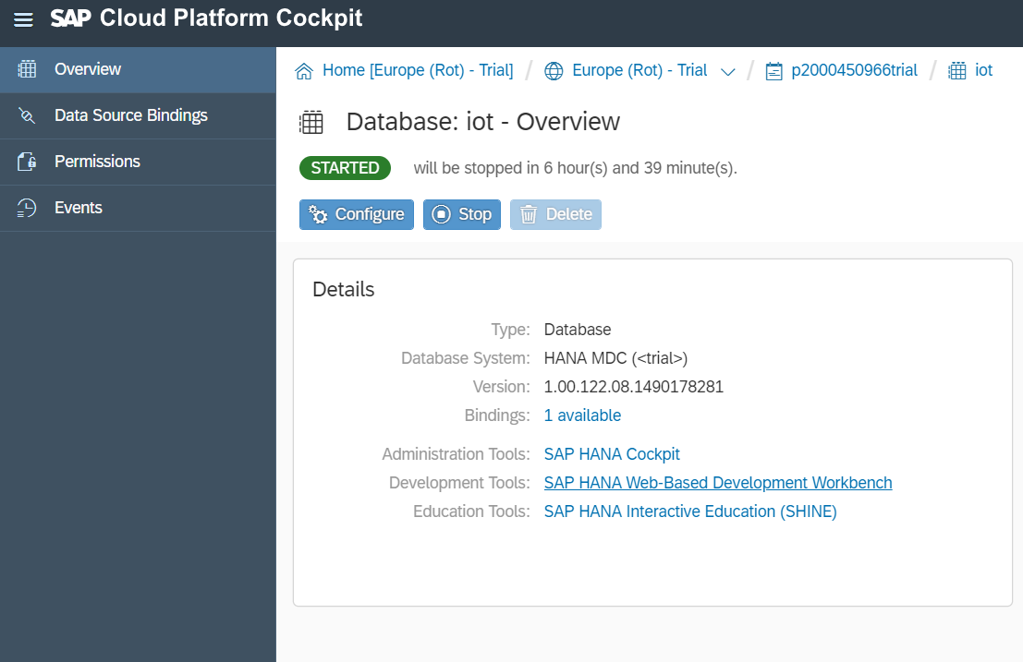

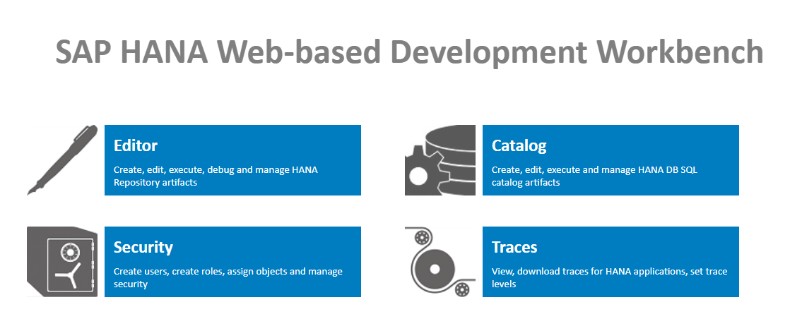

Структура URL OData (URL чувствителен к регистру)

Сервисный документ - <service_root_url> - Коллекция наборов объектов, т.е. список таблиц и т.п

<https://iotp2000450966trial.hanatrial.ondemand.com/atest/test.xsodata>

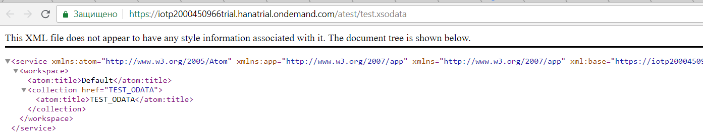

Метаданные - /$metadata - Определения схемы, типы объектов, свойств, ассоциации

<https://iotp2000450966trial.hanatrial.ondemand.com/atest/test.xsodata/$metadata>

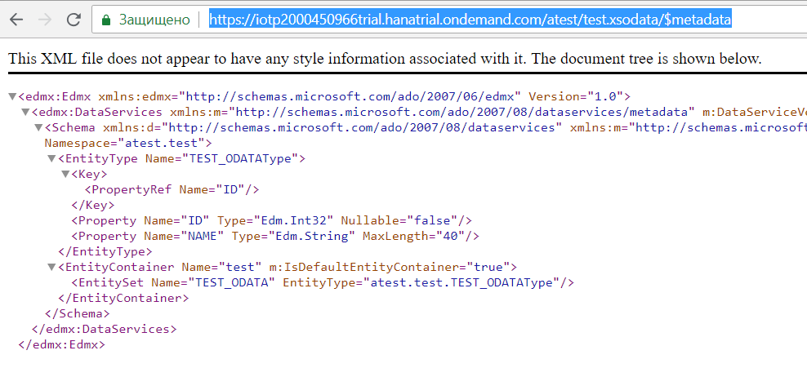

Набор объектов - /<entityset> - все объекты из набора, например вся строки таблицы

<https://iotp2000450966trial.hanatrial.ondemand.com/atest/test.xsodata/TEST_ODATA>

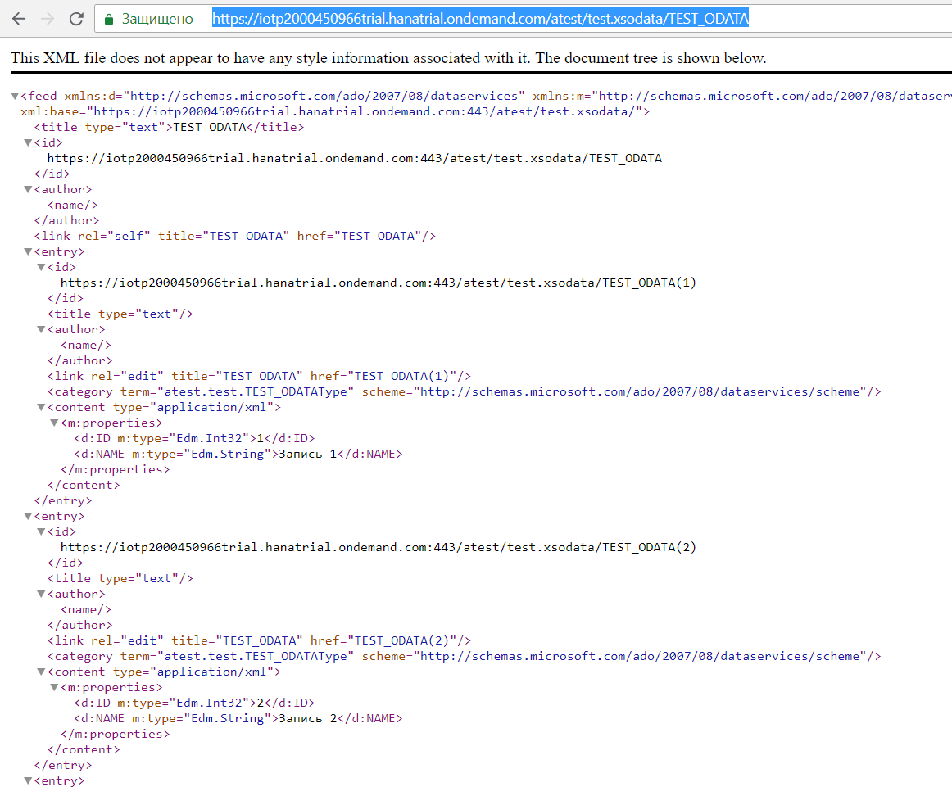

Объект - /<entityset>(<key>=<value>, <key>=<value>) – объект из набора, например, строка таблицы по ключу

<https://iotp2000450966trial.hanatrial.ondemand.com/atest/test.xsodata/TEST_ODATA(ID=1)>

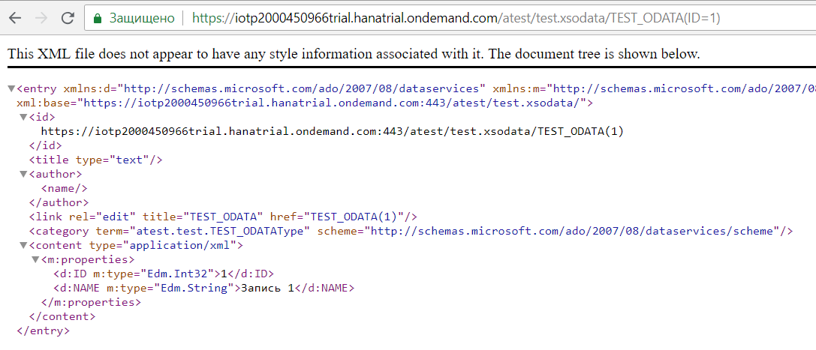

Свойство - /<entityset>(<key>=<value>, <key>=<value>)/property – свойство объекта, например, поле в строке таблицы

<https://iotp2000450966trial.hanatrial.ondemand.com/atest/test.xsodata/TEST_ODATA(ID=1)/NAME>

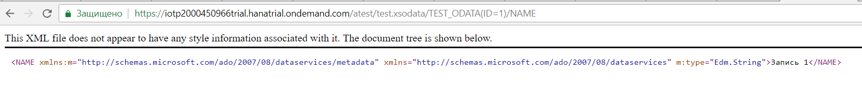

Переходим в Cloud Cockpit -> Destination

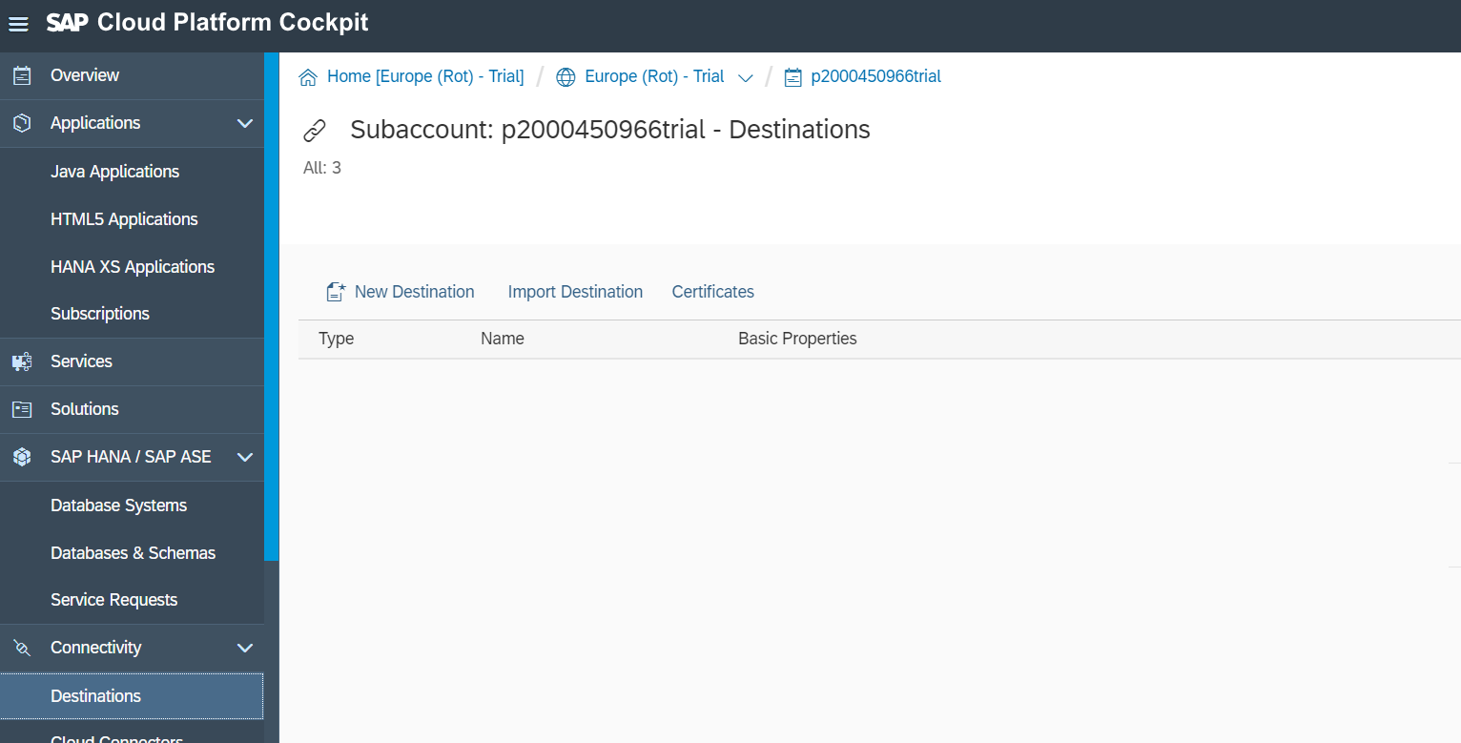

Добавляем соединение

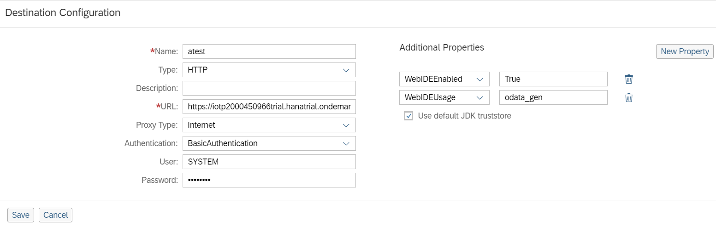

URL – домен, например, https://iotp2000450966trial.hanatrial.ondemand.com

Пароль от HANA.

Дополнительные параметры.

WebIDEEnabled True

WebIDEUsage odata_gen

Проверяем соединение

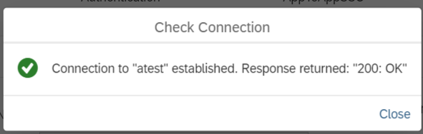

Переходим в WEB IDE, если он был запущен – обновляем F5

Создаем проект

